КАЛЕНДАРЬ ПАМЯТНЫХ ДАТ ИСТОРИИ РОССИИ.
85 ЛЕТ СО ДНЯ НАЧАЛА ГЕРОИЧЕСКОЙ ОБОРОНЫ БРЕСТСКОЙ КРЕПОСТИ
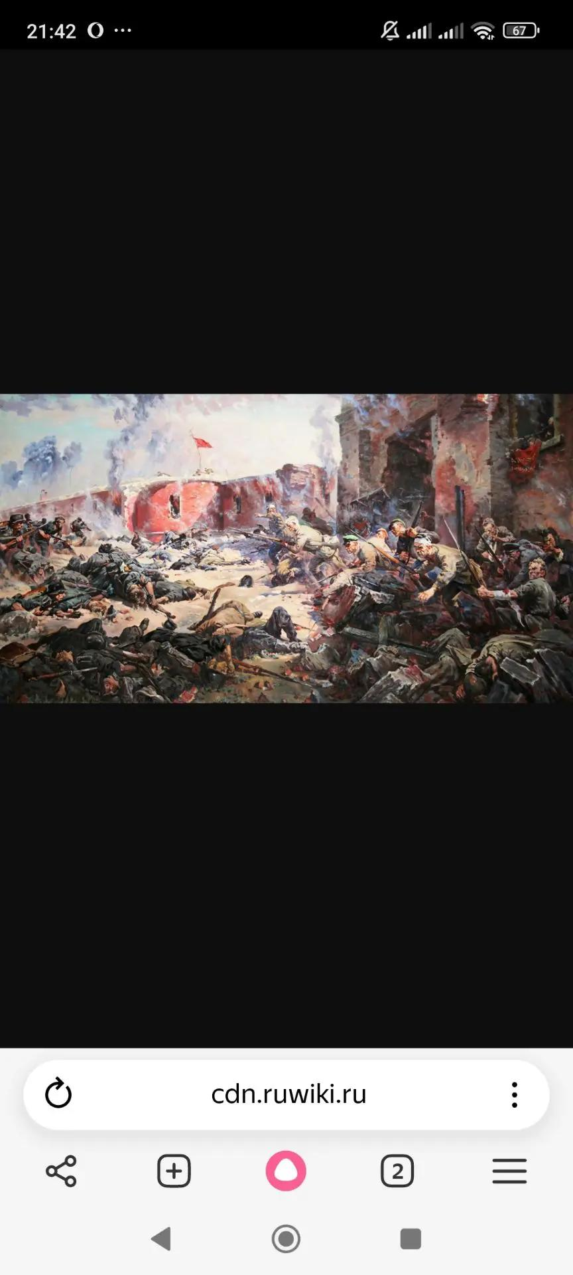
85 лет назад, 22 июня 1941 года, началась Великая Отечественная война. Первой на пути немецких войск стояла Брестская крепость, поэтому ее атаковали большими силами. Немцы отводили на захват крепости от двух часов до одних суток. Они не могли даже предположить, что оборона Брестской крепости продлится до конца июля 1941 года. Защитники крепости – солдаты и офицеры более чем 30 национальностей, атакованные на рассвете 22 июня 1941 года, сопротивлялись как минимум месяц, оставаясь в глубоком тылу вермахта, наступавшего на Москву.
Картина «Защитники Брестской крепости».
Художник Петр Кривоногов.1951 год.

Брестская крепость находится в черте города Бреста (ныне Белоруссия), который был основан у впадения реки Мухавец в Западный Буг и за свою историю входил в состав разных государств. С 1795 года он был в составе Российской империи и назывался Брест-Литовском. Для защиты западных границ государства в 1833-1842 годах на западной окраине города соорудили Брест - Литовскую крепость (ныне Брестская крепость). Во второй половине XIX – начале XX веков она неоднократно модернизировалась и к Первой мировой войне 1914-1918 годов представляла собой мощную крепость первого класса.
Брестская крепость состояла из цитадели и трех обширных укреплений, образующих главную крепостную ограду и прикрывающих цитадель со всех сторон: Волынского (с юга), Тереспольского (с запада), Кобринского (с востока на север). Цитадель представляла собой естественный остров, по всему периметру которого построена сомкнутая двухэтажная оборонительная казарма протяженностью почти два километра с тремя сквозными воротами, обширными подвалами и сетью подземных ходов. В ней могли разместиться до 12 тысяч воинов с боеприпасами и продовольствием. Цитадель соединялась с другими укреплениями с помощью мостов и ворот. С внешней стороны крепость была защищена двумя поясами фортов, находившимися в 3,5 – 7 км от цитадели. Оборонительная линия Брестской крепости достигала 30 км.
В Первую мировую войну в городе размещались тыловые части российской армии Западного фронта, но в августе 1915 года его оккупировали германские войска. На территории цитадели был подписан Брестский мир 1918 года, обеспечивший выход России из Первой мировой войны. По результатам советско-польской войны 1920 года Брест отошел к Польше, а вернулся в состав СССР в соответствии с советско-германскими договорами 1939 года.
После того как Брестская крепость была занята частями Красной Армии, она использовалась только для расквартирования войск. На тот момент крепость утратила стратегическое значение. Объекты комплекса служили, в первую очередь, для размещения личного состава, который в случае войны должен был держать оборону за пределами крепости. При этом план по созданию укрепленного района, учитывавший новейшие достижения в области фортификации, к началу Великой Отечественной войны не был полностью реализован. По состоянию на 22 июня 1941 года в Брестской крепости располагались подразделения 17-го Краснознаменного Брестского пограничного отряда, несколько подразделений 132-го отдельного батальона конвойных войск НКВД, 8 стрелковых и 1 разведывательный батальоны, 2 артиллерийских дивизиона (ПТО и ПВО), некоторые спецподразделения стрелковых полков и подразделения корпусных частей, сборы приписного состава 6-й Орловской и 42-й стрелковой дивизии 28-го стрелкового корпуса 4-й армии РККА,33-го отдельного инженерного полка, штабы частей. Брестский гарнизон насчитывал около 9000 советских военнослужащих, включая рядовых солдат стрелковых подразделений, танкистов, пограничников и оперативников НКВД, не считая членов 300 семей советских военнослужащих.
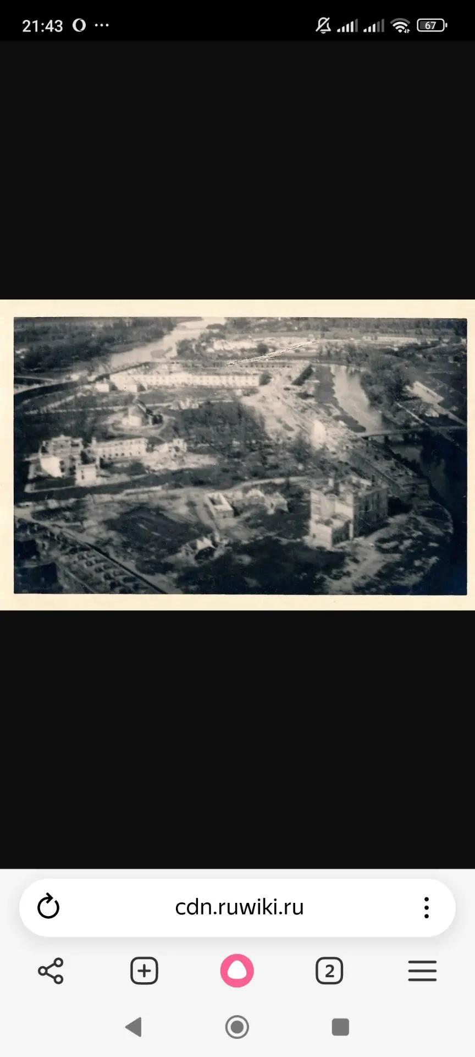
К июню 1941 года Вторая мировая война, втянув в свою орбиту около 30 государств, вплотную подошла к границам СССР. На Западе не оказалось силы, которая могла бы остановить армию нацистской Германии. Очередной военно-политической целью – главной по своему значению – был для Германии разгром Советского Союза. В соответствии с фашистским планом нападения на СССР «Барбаросса» Брестская крепость находилась на направлении главного удара правого (южного) фланга немецкой группы армий «Центр». Штурм крепости, города Бреста и захват мостов через Западный Буг и Мухавец был поручен 45-й пехотной дивизии вермахта генерал-майора Фрица Шлипера (около 15 тысяч человек) с частями усиления. Для ведения артподготовки в течение первых пяти минут дивизии придавались мортирные дивизионы 31-й и 34-й пехотных дивизий 12-го армейского корпуса 4-й армии. Для артподготовки были привлечены девять легких и три тяжелых батареи, батарея артиллерии большой мощности и дивизион 210-мм мортир.
22 июня 1941 года в 04:00 часа немецкая артиллерия начала массированный артиллерийский обстрел восточной окраины города Бреста, а в 04:15 часа огонь был перенесен на крепость и Северный городок, застав гарнизон врасплох. Из крепости поступали сведения о потерях убитыми и ранеными. В результате были уничтожены склады, поврежден водопровод, прервана связь, нанесен серьезный урон гарнизону. В 04:23 часа начался штурм Волынского, Кобринского и Тереспольского укреплений крепости. Непосредственно на крепость наступали до полутора тысяч человек пехоты из трех батальонов 45-й пехотной дивизии. Неожиданность атаки привела к тому, что единого скоординированного сопротивления гарнизон оказать не смог, и был разбит на несколько отдельных очагов. Штурмовые отряды первой волны немцев прошли до Северных ворот Кобринского укрепления, не встретив сопротивления. Однако вторая их волна была встречена перешедшими в контратаку частями гарнизона. Таким образом, нападающие были расчленены и частично уничтожены. Сильное сопротивление фашисты встретили на Волынском и, особенно, на Кобринском укреплении, где дело доходили до штыковых атак. В районе Западного форта и домов комсостава на Кобринском укреплении сражалась группа бойцов под командованием капитана В.В. Шабловского. В районе Тереспольских ворот продолжали сражаться группы под командованием старшего лейтенанта А.Е. Потапова и пограничники 9-й пограничной заставы лейтенанта А.М. Кижеватова.
Аэрофотосъемка 1941 год.
К 07:00 22 июня 42-я и 6-я стрелковые дивизии покинули крепость и город Брест, однако множеству военнослужащих этих дивизий так и не удалось выбраться из крепости. Именно они и продолжали сражаться в ней.
К 9 часам утра крепость была окружена. В течение дня немцы были вынуждены ввести в бой резерв 45-й пехотной дивизии (2-й батальон 135-го пехотного полка) и 133-й пехотный полк. Также после захвата Бреста к крепости был отведен 130-й пехотный полк.
В ночь на 23 июня, отведя войска на внешние валы крепости, фашисты начали артобстрел, в перерывах предлагая гарнизону сдаться. Сдалось около 1900 человек в западной части цитадели и на Северном острове. В восточной части цитадели защитникам крепости удалось, выбив немцев из примыкающего к Брестским воротам участка кольцевой казармы, объединить два наиболее мощных из оставшихся на цитадели очагов сопротивления – боевую группу 455-го стрелкового полка, возглавляемую лейтенантом А.А. Виноградовым и капитаном И.Н. Зубачевым, и боевую группу так называемого «Дома офицеров» - подразделениями, сосредоточенными здесь для намечаемой попытки прорыва, руководили полковой комиссар Е.М. Фомин, старший лейтенант Н.Ф. Щербаков и лейтенант А.К. Шугуров.
Встретившись в подвале «Дома офицеров», защитники цитадели попытались скоординировать свои действия: был подготовлен датированный 24 июня проект приказа № 1, в котором предлагалось создать сводную боевую группу и штаб во главе с капитаном И.Н. Зубачевым и его заместителем полковым комиссаром Е.М. Фоминым, подсчитать оставшийся личный состав. Но в полной мере осуществить планы не удалось – фашисты ворвались в цитадель. Большая часть защитников цитадели во главе с лейтенантом А.А. Виноградовым пыталась прорваться из крепости через Кобринское укрепление, но это окончилось неудачей: хотя группе прорыва, разделившейся на несколько отрядов, удалось вырваться за главный вал, ее бойцы почти все были пленены или уничтожены подразделениями 45-й пехотной дивизии вермахта.
К вечеру 24 июня немцы овладели большей частью крепости, за исключением участка кольцевой казармы («Дом офицеров»), казематов на земляном валу на противоположном берегу Мухавца («пункт 145») и расположенного на Кобринском укреплении «Восточного форта» - его обороной, состоявшей из 400 бойцов и командиров Красной Армии, командовал П.М. Гаврилов. В этот день фашистам удалось пленить 1250 защитников крепости.
Продолжавшиеся попытки прорывов из цитадели к успеху не привели. После проведенных 25-26 июня подрывов нескольких отсеков кольцевой казармы «Дома офицеров» последние 450 защитников цитадели и пункта 145 сложили оружие.
В подвалах казарм 333-го полка у Тереспольских ворот группа А.Е. Потапова и присоединившиеся к ней пограничники А.М. Кижеватова до 29 июня продолжали вести бои. 29 июня они предприняли отчаянную попытку прорыва на юг, в сторону Западного острова, с тем, чтобы потом повернуть к востоку. В ходе прорыва большинство его участников погибло или было захвачено в плен. После сброса немцами 22-х 500 килограммовых бомб и авиабомбы весом 1800 кг пал Восточный фронт. Однако окончательно зачистить его немцам удалось лишь 30 июня.
После этого боевые действия носили в основном очаговый характер. Небольшие группы воинов, укрывшись в развалинах и подвалах крепости, продолжали упорное сопротивление. Действия этих групп и одиночных бойцов приобретали все больше черт диверсионной активности и продолжались в ряде случаев до конца июля. Многим удалось прорваться из крепости и уйти к партизанам в Беловежскую пущу. 23 июля 1941 года, на 32-й день после начала войны, произошла последняя перестрелка с последующим захватом в плен советского воина - майора П. М. Гаврилова.
В конце августа 1941 года Брест посетили Гитлер и Муссолини. Камень, который Гитлер взял из развалин моста, был обнаружен в его кабинете уже после окончания войны. Для устранения последних возможных очагов сопротивления германское верховное командование отдало приказ затопить подвалы крепости водой из реки Западный Буг.
Фашистскими войсками в крепости было взято в плен около 7 тысяч советских военнослужащих, около 2 тысяч советских военнослужащих погибло в крепости.
Суммарные потери немцев (ранеными, убитыми, пропавшими без вести) в Брестской крепости составили 1197 человек, из них 87 офицеров вермахта на Восточном фронте за первую неделю войны. По другим данным эти потери были несколько выше: 482 убитых (в том числе 32 офицера) и свыше 100 раненых.
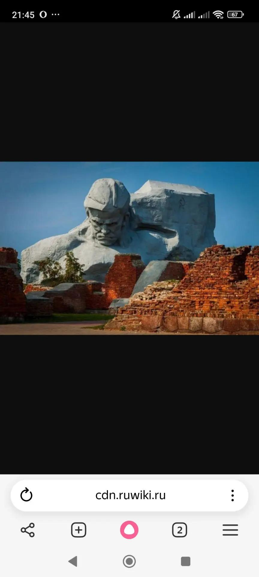
Впервые об обороне Брестской крепости стало известно из штабного немецкого донесения, захваченного в бумагах разгромленной части в феврале 1942 года под Орлом.
Город Брест был освобожден 28 июля 1944 года Красной Армией в ходе Люблин - Брестской наступательной операции меньше, чем за двое суток. После освобождения советские воины впервые после трех лет фашистской оккупации вошли в Брестскую крепость. Почти вся она лежала в развалинах. По одному виду этих страшных руин можно было судить о силе и жестокости происходивших здесь боев. На уцелевших стенах крепости стали находить надписи, оставленные защитниками.
Памятник Защитникам Брестской крепости
Скульптор А.П. Кибальников.1971 год.

Надпись «Я умираю, но не сдаюсь. Прощай, Родина!», датированную 20 июля 1941 года, обнаружили в 1950 году. Позже, в 1951 году при разборе завалов казармы у Брестских ворот был найден приказ № 1. В том же году художник П. Кривоногов написал картину «Защитники Брестской крепости».
Заслуга восстановления памяти героев крепости во многом принадлежит писателю и историку С.С. Смирнову, а также поддержавшему его инициативу К.М. Симонову. Подвиг героев Брестской крепости был популяризован С.С. Смирновым в книге «Брестская крепость» (1957 года, расширенное издание 1964 года, Ленинская премия 1965 года). После этого тема обороны Брестской крепости стала важным символом Победы.
Звания Героя Советского Союза были удостоены майор Петр Гаврилов и погибший в крепости лейтенант Андрей Кижеватов. Комиссар Ефим Фомин стал кавалером ордена Ленина, капитан Иван Зубачев – ордена Отечественной войны I степени. Всего наград удостоились более 200 погибших и выживших защитников Брестской крепости.
В 1956 году был открыт Музей обороны Брестской крепости.
8 мая 1965 года Брестской крепости присвоено звание «Крепость-герой» с вручением ордена Ленина и медали «Золотая Звезда».
С 25 сентября 1971 года крепость является мемориальным комплексом. На ее территории выстроен ряд монументов в память о героях, работает музей обороны Брестской крепости.

